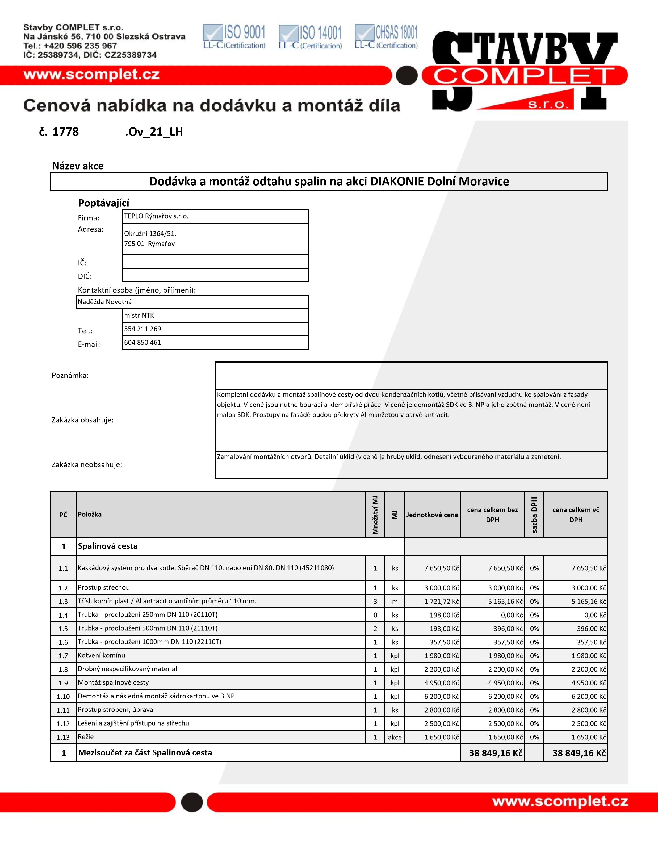
Zakázku zpracoval: Harastej Luboš, tel.: 777 707 872, e-mail: harastej.l@scomplet.cz 1/2
2 |  | Sání vzduchu
2.1 |  | Kaskádový systém pro dva kotle. Sběrač DN 110, napojení DN 80. DN 110 (45211080) | 1 | ks | 7 650,50 Kč | 7 650,50 Kč | 0% | 7 650,50 Kč
2.2 |  | Trubka - prodloužení 500mm DN 110 (21110T) | 2 | ks | 198,00 Kč | 396,00 Kč | 0% | 396,00 Kč
2.3 |  | Trubka - prodloužení 1000mm DN 110 (22110T) | 2 | ks | 357,50 Kč | 715,00 Kč | 0% | 715,00 Kč
2.4 |  | Trubka - prodloužení 2000mm DN 110 (19110T) | 1 | ks | 550,00 Kč | 550,00 Kč | 0% | 550,00 Kč
2.5 |  | Drobný nespecifikovaný materiál | 1 | kpl | 2 200,00 Kč | 2 200,00 Kč | 0% | 2 200,00 Kč
2.6 |  | Montáž sání vzduchu | 1 | kpl | 2 420,00 Kč | 2 420,00 Kč | 0% | 2 420,00 Kč
2.7 |  | Režie | 1 | akce | 1 650,00 Kč | 1 650,00 Kč | 0% | 1 650,00 Kč
2 |  | Mezisoučet za část Sání vzduchu |  |  |  | 15 581,50 Kč |  | 15 581,50 Kč
 | Cena celkem za dílo dle této nabídky bez DPH |  |  |  |  | 54 430,66 Kč
 | Cena celkem za dílo dle této nabídky vč DPH |  |  |  |  | 54 430,66 Kč
Zakázku zpracoval: Harastej Luboš, tel:. 777 707 872, e-mail: harastej.l@scomplet.cz 2/2

